LISTOPAD: MĚSÍC, KDY KNÍREM ŘEKNEŠ VŠE

Také jste si všimli, že s příchodem listopadu v ulicích měst vídáte více mužů s knírem, a kladete si otázku proč? Přiznejme si, že na knír musí mít chlap odvahu a rozhodně nesluší každému. Avšak v listopadu se z každého muže s knírem stává hrdina, který veřejně dává najevo, že mu zdraví není lhostejné. Začíná MOVEMBER – čas, kdy každý knír zaslouží potlesk a ženy nebudou proti.

Move co? Movember!
Za tímto vtipným spojením anglických slov moustache (knír) a november (listopad) se skrývá velké poselství a naděje. Každoroční charitativní akce boří mužské tabu a veřejně upozorňuje na prevenci a osvětu nemocí, jakými jsou rakovina varlat a prostaty. Jejím cílem je také podpora zdravého životního stylu a duševního zdraví. Přidat se může každý – nechte si narůst knír a jděte příkladem – tedy na vyšetření!
Nejtěžší je začít
I když Movember nastoluje vážná témata, není důvod si „měsíc knírů“ neužít. Jak na to? Existuje nespočet druhů a tvarů, do kterých je možné vousy upravit a případně i pobavit okolí. Základem je tvář důkladně oholit a pak se rozhodnout, zda zvolíte knír ve stylu Hercule Poirota, Charlieho Chaplina nebo raději kombinaci s „kozí bradkou“ či plnovousem. Ve všech případech bude výzva zvládnout fázi tzv. strniště, a proto přidáváme několik tipů od značky BaByliss.
Strniště pro začátečníky v pěti krocích:
- Na začátku vaší cesty za dokonalým strništěm zvolte zastřihovač pro přesný střih s nástavci 1–8 mm.
- Zastřihujte postupně, po celé ploše vousů, dokud nedosáhnete délky, která vám bude vyhovovat (elegantní verze zastřižení se pohybuje do 3 mm).
- Jako další použijte zastřihovač s hřebenovým nástavcem. Opět postupujte důkladně v celé ploše tváře a zastřihujte směrem proti růstu vousu.
- Po zastřižení tváře i krku se zaměřte na doladění finálního střihu pomocí nástavce na zastřižení kontur. Pomůže vytvořit čisté a přesné linie, které dodají vašemu strništi upravený vzhled.

ALL IN ONE PRO KAŽDÉHO MUŽE

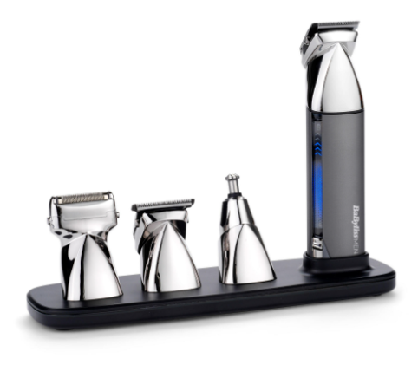
Vyberte si přístroj, který využijete nejen v listopadu. Profesionální celotělový zastřihovač BaByliss MT996E zastane práci několika strojků – díky čtyřem vyměnitelným hlavicím zvládne úpravu nejen vousů, ale i vlasů, obočí i chloupků na těle a v oblasti uší a nosu. Všechny nástavce na hlavice jsou magnetické, takže je vyměníte velice jednoduše a rychle.
Pro perfektní úpravu vousů jakéhokoliv tvaru a délky slouží dva zastřihovače (jeden s nástavci pro délku 9, 12 a 16 mm a druhý pro přesný střih a kontury s nástavci 1–8 mm) a speciální planžetový nástavec. Díky kvalitním čepelím z japonské oceli přesně zastřihne jemné i tvrdší vousy. Pomocí čtvrté hlavice upravíte nechtěné chloupky u uší a nosu. Zastřihovač BaByliss MT996E je voděodolný, a tak je možné ho užívat i ve sprše. Na jedno nabití funguje až pět hodin a díky rychlému nabíjení je baterie připravena již za tři hodiny. Přístroj je dodáván s praktickým ochranným pouzdrem.

Doporučená maloobchodní cena BaByliss MT996E je 2 990 Kč. Výrobce na produkt poskytuje prodlouženou záruku tři roky.

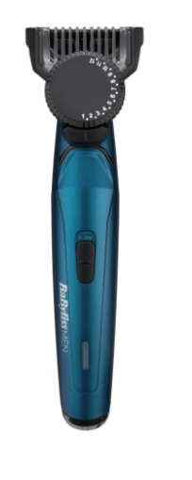
ZASTŘIHNE I TVARUJE

Zastřihovač vousů BaByliss T890E je expertem v domácí úpravě vousů. Díky přesným čepelím z japonské oceli si poradí s jakýmkoli typem vousů. Zastřihování, tvarování i konečný styling – kompletní péče o tvář je s ním hračka. Požadovanou délku střihu nastavíte jednoduše pomocí kolečka, které disponuje 24 polohami od kratšího strniště až po delší vousy v rozmezí 0,5–12 mm. Pro rovnoměrné zastřihování plochy tváře je určen ochranný hřebenový nástavec. Snadné používání a údržbu tohoto modelu umožňují odnímatelné omyvatelné čepele. Jeho bezdrátový provoz až po dobu 120 minut pak zajišťuje lithium-iontová baterie, která se plně dobije již za dvě hodiny. Přístroj je dodáván s pevným ochranným pouzdrem pro snadné cestování i uložení.

Doporučená maloobchodní cena BaByliss T890E je 2 599 Kč. Výrobce na produkt poskytuje prodlouženou záruku tři roky.

O značce BaByliss PARIS:
Francouzská značka BaByliss patří kvalitou produktů a inovacemi mezi špičky evropského trhu. Vznikla v 60. letech minulého století vynálezem francouzského kadeřníka Leliévreho, který vyvinul absolutní novinku té doby – elektrickou kulmu na vlasy. Značka BaByliss jako součást koncernu Conair se stala jedničkou na celosvětovém trhu v kategorii péče o vlasy a také s velkým náskokem nejprodávanější značkou v Evropě v kategorii rovnání vlasů.
BaByliss navrhl a vymyslel automatickou loknovací kulmu, a zároveň tím vytvořil novou kategorii v produktech určených k péči o vlasy. Vývoj automatické kulmy trval celých pět let a stále BaByliss vyvíjí nové produkty, jež jsou vždy revolučními novinkami v oboru na profesionální úrovni, které lze použít i neprofesionálními spotřebiteli.
Značkové výrobky BaByliss využívají kadeřnické salony v Praze, Paříži, Londýně, Stockholmu, Moskvě, Římě, Dubaji nebo v JAR. Díky takto ověřené kvalitě jsou vybrané výrobky BaByliss prodávány se tří- a víceletou zárukou. Technické parametry produktů jsou na špičkové úrovni, a to jak výkonností motorků, tak i přesností čepelek, které jsou broušené elektrochemickou cestou.
BaByliss nabízí produkty pro ženy i muže – vysoušeče vlasů, žehličky na vlasy i kulmy, zastřihovače vousů i vlasů i intimních chloupků. Jsme velmi rádi, že i zákazníci v České republice budou moci být krásnější s BaByliss a BaByliss MEN.

Kontakt pro média:
Hedvika Přibová
PHOENIX COMMUNICATION
140 00 | Praha 4 | Pod Vilami 785/22
hedvika@phoenixcom.cz
+420 774 273 821

